附件1：

尺寸规格要求：
具体尺寸见附图，不锈钢管材直径38mm,厚度为1.2mm。报价含材料费、制作费，安装费、辅材等一切费用。

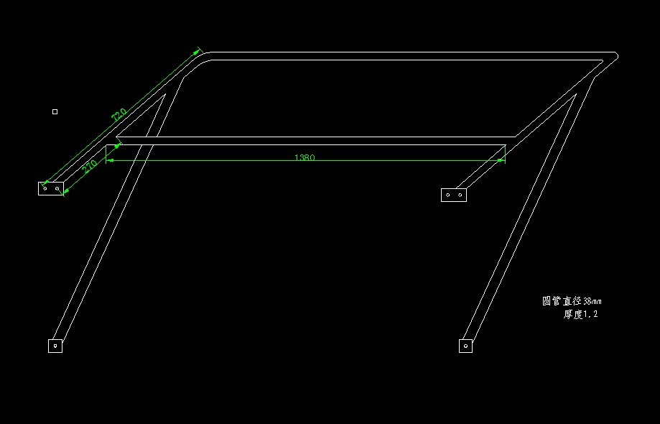
附件2：

报价表
单位名称（盖章）：
序号 | 名称 | 规格 | 单价 | 数量 | 合计
 |  |  |  | 总报价
注：报价应包含材料费、制作费，安装费、辅材等一切费用。

